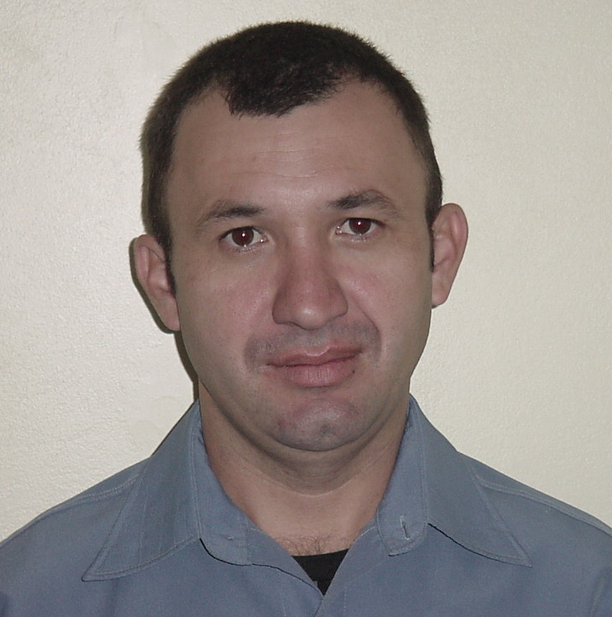
CURRICULUM VITAE
Sidnei Nunes Vieira
40 ANOS, CASADO
ENDEREÇO: Evaldo da Rosa n°57 BAIRRO: Sete UF: RS

CIDADE: Sapucaia do Sul CEP: 93224 440
CNH: AB CREA: RN 2212599009-9
EMAIL: Sidnei.vieira955@hotmail.com
TEL: (51) 9314-3379 claro TEL: (51) 9931-3465 vivo

E-mail: sidnei.vieira955@hotmail.com

ESCOLARIDADE

CURSO: Técnico em Mecânica de Precisão Entidade: SENAI CETEMP
Período: 04/02/02 à 12/12/04

CURSOS DE APERFEIÇOAMENTO

CURSO: Auxiliar de Mecânico Industrial Entidade: SENAI Eletromecânica
Período: 03/01/95 à 28/04/95 – 240 horas

CURSO: Operador Torno Mecânico Entidade: SENAI Eletromecânica
Período: 02/10/95 à 05/02/96 – 240 horas

CURSO: Introdução ao Lean Manufaturing Entidade: Simbiose
Período: 8 horas

CURSO: NR- 18 –Segurança no trabalho em altura Entidade: Ecman Engenharia
Período: 8 horas

CURSO: NR- 33 –Segurança em espaço confinado Entidade: Ecman Engenharia
Período: 16 horas

CURSO: NR- 33 –Supervisor de espaço confinado Entidade: Grupo TS
Período: 40 horas

CURSO: Operador de plataforma articulada Diesel Entidade: Altoplast plataformas
Período: 6 horas

OUTROS CONHECIMENTOS:

Informática
Auto CAD -Intermediário
Windows - Avançado
Word - Avançado
Excel - Intermediário
PowerPoint- Intermediário
Outlook - Intermediário
Internet - Avançada

EXPERIÊNCIAS PROFISSIONAIS:

EMPRESA: UTC engenharia
CARGO: Encarregado de mecânica
PERÍODO: 24/05/2013 à 24/10/2014
FUNÇÕES: Montagem de suportes, estruturas metálicas, estruturas mecânicas e fabricação de material para executar devidas tarefas do contrato UHDT II- REFAP OFFSITE.

EMPRESA: ISS Manutenção e operação de Utilidades
CARGO: Supervisor de mecânica
PERÍODO: 02/01/2013 à 24/05/13
FUNÇÕES: Supervisão de manutenção em Utilidades: torres de Resfriamento, ETE, ETA, bombas, válvulas, tubulações de água, ar, óleo, nitrogênio;
Manutenção corretiva, preventiva e preditiva;
Condicionamento de equipamentos mecânicos.

EMPRESA: ECMAN ENGENHARIA S.A
OBRA 1: Terminal de Abastecimento TENOAS- Canoas/RS – BR/PETROBRAS.
CARGO: Encarregado de mecânica
PERÍODO: 07/03/2012 à 05/10/2012
FUNÇÕES: Como escopo principal de minha disciplina tenho a montagem mecânica, condicionamento testes hidrostáticos de 11 ilhas de carregamento, adequação e instalação de todo o sistema de válvulas motorizadas, montagem de linha de inox do novo sistema automático de aditivo nas ilhas de abastecimento. Montagem do parque de bombas do S50.
OBRA 2: Terminal Marítimo Inácio Barbosa (TMIB), Barra dos Coqueiros Sergipe.
CARGO: Encarregado de mecânica
PERÍODO: 05/10/2012 à 15/12/12
FUNÇÕES: Condicionamento do sistema marítimo em Sergipe, composto por mangotes e linhas de recebimento, tanques de armazenamento e ilhas de carregamento rodoviário.

EMPRESA: Progen-Progetos Gerenciamento Engenharia
OBRA: Onça Puma Pará (Vale do Rio Doce)
CARGO: Supervisor de mecânica
PERÍODO: 01/04/2010 à 15/12/2011
FUNÇÕES: Supervisão e Fiscalização mecânica em equipamentos e tubulações;
Condicionamento e testes hidrostáticos em tubulações e vasos de pressão.
Manutenção corretiva, preventiva e preditiva em: bombas, motores, Ventiladores, dampers, torres de resfriamento, transportadores de minério, britadores, secadores, exaustores, sistemas de despoeiramento, sistemas de água potável, desmineralizada, sistemas de Nitrogênio e ar comprimido.
Controle de Lubrificação de maquinas e equipamentos.
Liberação de trabalho, AT/ APT/PS/PTE.

